VANNMÅLERAVLESNING 2024

Alle med vannmåler i Lødingen kommune har nå mottatt beskjed om avlesning av vannmåler. Denne kom noe sent i 2024 da vi nå har innført muligheten til mottak av målerstand på SMS og direkte registrering på Internett.
Grense for avlesning er satt til 22.05.2024. Avlesning etter dette kan ikke registreres og det vil da bli stipulert et forbruk av vann.
Du har fått varsel på:
- SMS, du svarer da på samme SMS som du mottok.
- E-post, du registrerer din målerstand på internettsiden: www.leseav.no
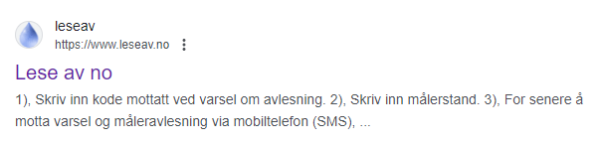
- Avlesningskort på digipost, du registrere din målerstand på internettsiden: www.leseav.no

Hvordan leser jeg av vannmåleren?
Vannmålere i Lødingen kommune har forskjellig utseende avhengig av fabrikat.
- Start avlesningen fra venstre på første tall
- Ta med alle tall før komma, også nuller
- Eventuelle tall bak komma eller røde tall skal ikke tas med
- Hvis vannmåleren din har fire hvite felter, skal du begynne avlesningen med 0 foran de 4 sifrene
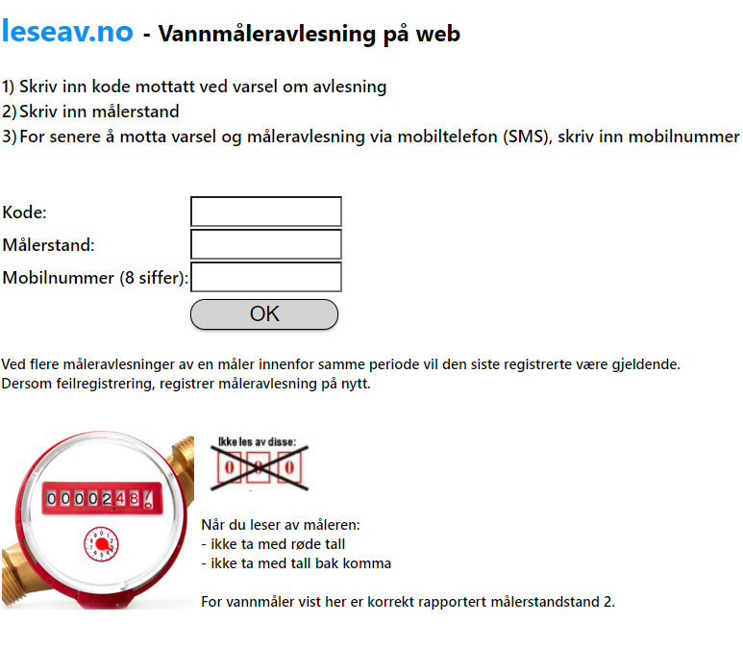
Ditt mobilnummer
Målerstand avlest
Kode fra avlesningsskjema

Hva skjer hvis jeg ikke leser av?
Hvis du ikke leser av vannmåleren før avleserperioden, vil alle lenkene være stengt for registrering og kommunen vil beregne forbruket ditt basert på tidligere registrert forbuk. Dette kalles stipulert vannforbruk.
Ved gjentatte stipuleringer kan kommunen foreta en befaring og avlesning av vannmåleren. Det vil bli fakturert et gebyr for dette arbeidet.
Vi anbefaler å lese av måler så vi får et riktig bilde av forbruk.

